IMPORTANTE

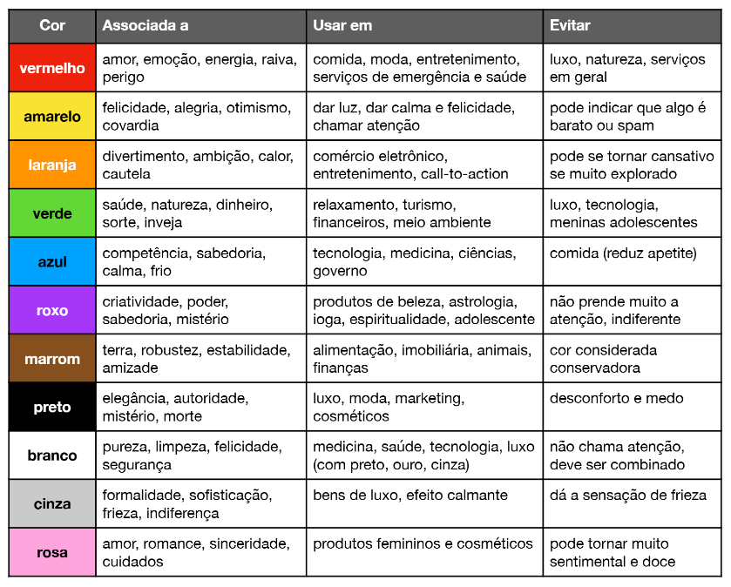
PSICOLOGIA COR

Representa-se cores:
- Nome
- Código Hexadecimal (16 algarismos: 0123456789ABCDEF) #00 00 00
- Código RGB (Red Green Blue) rgb(0, 255,0) a (transparência entre 0 e 1)
- Código HSLa (Hue ou Matriz = 240, Saturation = 100%, Luminosity = 100%, alfa)
Beleza das cores:
- Simetria
- Emoções cores
- Harmonização cores

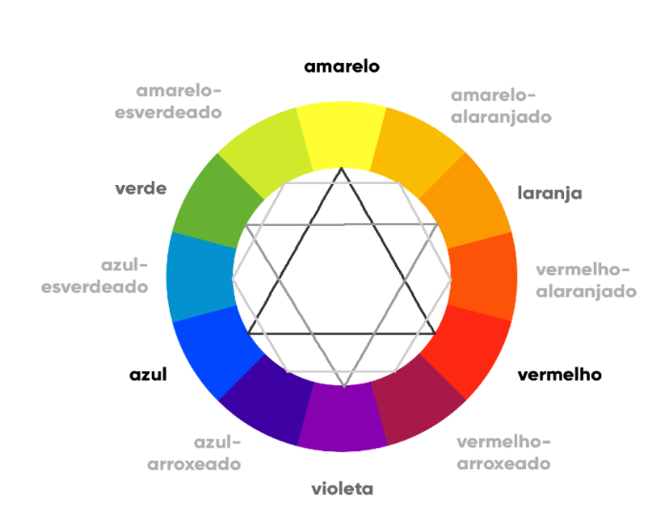
Cores primárias: Amarelo, Vermelho, Azul
Cores secundárias: Laranja, Violeta, Verde
Cores terciárias: Mistura cores 1 com 2
Amarelo-Alaranjado
Amarelo-Esverdeado
Vermelho-Alaranjado
Vermelho-Arroxeado
Azul-Arroxeado
Azul-Esverdeado

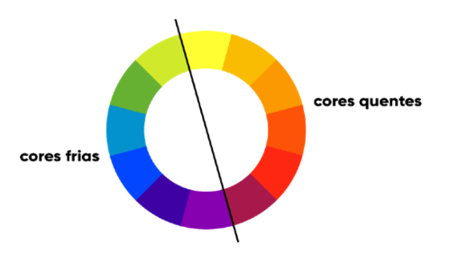
Tipos de divisão de cores

Temperatura

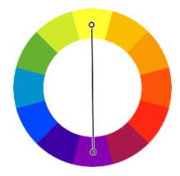

Complementares
Maior contraste possível



Análogas
Baixo contraste
Boa harmonização

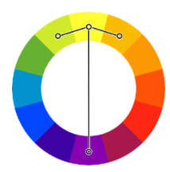
Um dos tipos de paletes de cores que se pode criar é a junção destes últimos 2 tipos de cores. A escolha de 3 cores análogas com uma complementar, havendo assim uma boa harmonização de cores e uma para dar um bom contraste.

Estes são as mais simples, mas existem também outros tipos.
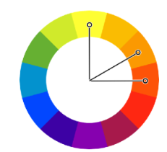
Análogas relacionadas
3 análogas, mas, numa das cores, salta-se uma, trazendo esta um pequeno contraste sem escolher a cor complementar.

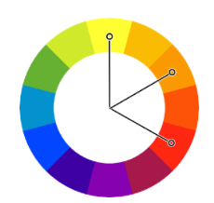
Cores intercaladas
Não tão utilizadas, com contraste forte. Escolhe-se uma cor principal e as 2 escolhe-se consoante um tipo de salto, ou seja, salta-se 1,2,3 ou 4 cores.

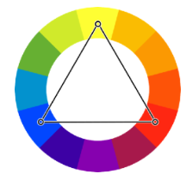
Cores triádicas
Cores equidistantes, muito utilizado garantindo uma grande riqueza de cores e um bom contraste entre elas.

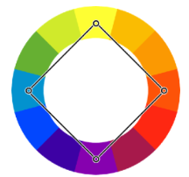
Cores quaternárias
Semelhante à anterior, mas com um contraste razoável.

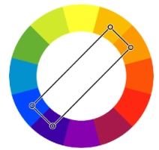
Cores tetrádicas
Escolha de 2 pares complementares, garantindo um bom contraste entre 2 cores e, dependendo da relação entre os pares uma boa harmonização, no caso de serem análogas como na figura.


Monocromia
Escolha de uma cor, alterando apenas a sua saturação e brilho. Muito agradável ao olho, também conhecido com degradê.

Uma paleta de cores é muito importante na criação do site. A melhor forma de a criar é na escolha inicial de uma cor principal, exemplo, a cor que irá representar a empresa, logo, entre outro. Esta pode ser escolhida de acordo com o quadro de emoções.
Após a escolha da primeira cor, utiliza-se os métodos acima para escolher as restantes cores até formar uma paleta de cores entre 3 e 5 cores.
Ferramentas para apoio:
- Adobe Colors
- Palleton.com
- Coolers

Ordem de contraste:
- Complementares
- Intercaladas
- Análogas relacionadas
- Análogas
- Monocromia

LETRAS
A letra é escolhida dependendo do assunto, exemplo amor usa-se um tipo de letra mais suave e fina.
Times New Roman – Mais utilizada em navegadores/sites
X – Primeira letra quando se constrói um tipo de letra

Itens Métricos (precisam de ser medidos):
Altura X – altura de todas as letras minúsculas
Maiúscula – altura de todas as letras maiúsculas
Ascendente – altura das letras que saem para cima, ex: b, d, …
Descendente – altura das letras que saem para baixo, ex: q, p, …
Corpo – altura de todas as alturas

Itens Anatómicos (Geométricos ou corporais):
Geométricos:
Serifa - Cria uma linha imaginária que facilita a leitura.
Haste -
Filete - união 2 ou mais hastes ou arcos
Esporão – para não deixar a letra suspensa
Vértice –
Terminal – fim de um elemento, não está preso a outro lugar

Anatómico:
Braço – elemento que sai de uma haste para cima
Perna – elemento que sai de uma haste para baixo
Pé – onde termina na perna
Espinha – curvas ligam-se e têm sentidos diferentes. Apenas no S
Barriga – ligação de dois arcos
Olho – buraco das letras
Orelha – extra
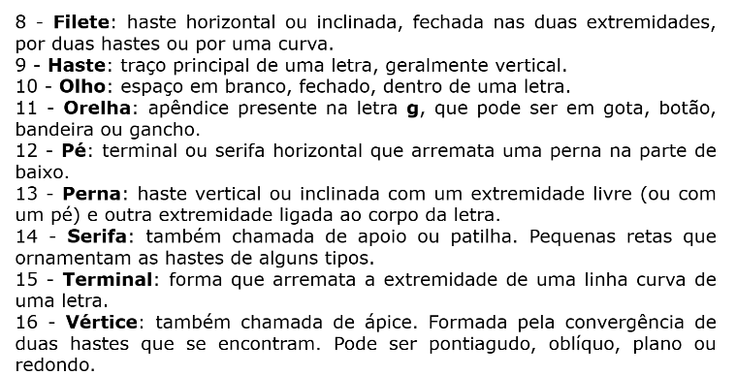
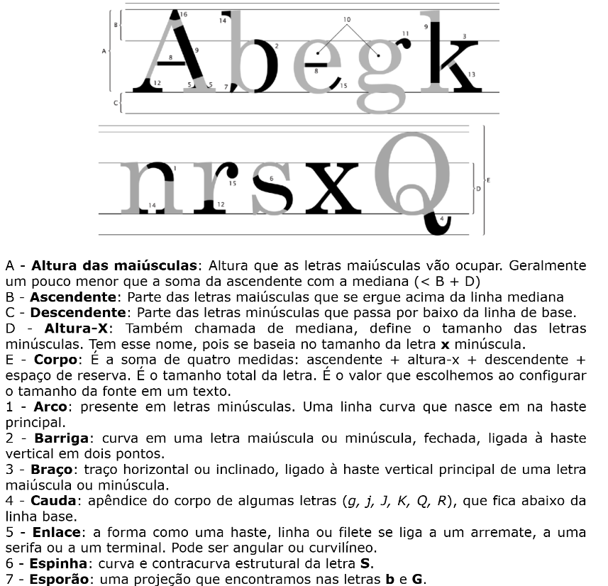
Cauda – descendente

Cada letra chama-se glifo
Família tipográfica: glifos com a mesma característica anatómica, independentes das suas variantes.

Categoria de fontes:
- Serifadas: Tem serifas;
- Sans-Serif: Não tem serifas (preferência para textos no ecrã);
- Monoespaçada: Glifos têm todos a mesma largura;
- Handwriting: Escrita à mão;
- Display: Fontes todas personalizadas, não respeitam regras.

No CSS, ao utilizar font-family, se a família de letras tem dois nomes com espaço tem de se colocar entre ‘ ‘.
Fontes famosas:^
- Arial
- Courier New
- Verdana
- Helvetica

W3Schools – no site tem listas de tipos de letras seguras. Safe combination.

Medidas absolutas:
Cm, mm, in (polegadas), px, pt, pc (pica)
As pt e pc mais utilizadas em fotocópias (não recomendáveis)

Medidas relativas:
Em Relativas à altura da letra M da fonte padrão
Ex Relativas à altura x da fonte padrão
Rem Root em, relativa à fonte do body
Vw View width, largura do viewport (tela)
Vh View Hidth, altura do viewport (tela)
%

O recomendável são: px e em
16 px é o tamanho padrão

Geralmente o melhor é utilizar o em – Principalmente para a transmissão em TV’s que utilizem a tecnologia de ¼ pixels ou 3 pixel em cada “pixel”.

Fonts.google.com – site para fontes externas
Dafont.com – site para download de fontes

WhatFontIs.com
FontSquirel.com - Descobrir fontes de imagens
MyFonts.com

FontsNinja – Extensão chrome para descobrir fontes de sites

CSS
  - Seletores
*{}
Seletores para configurar todo o css, ex: height:100%

@import url (‘URL’)
Para utilizar fontes externas. Utilizar nas primeiras linhas de CSS

@font-face{ font-family: ‘ ‘ – Nome que quiser dar á família
Src: URL format }

Format:
- otf (open type)
- ttf (truetype)
- embedded-opentype
- truetype-aat (Apple Advanced Typografy)
- svg

H1#principal
Alterar o h1 com identificação ‘principal’

#principal
Alterar todas as tags identificadas com id ‘principal’

.principal
Alterar todas as tags da class principal

H1.principal
Alterar todos os títulos da class principal
:
Pseudo.class. Relacionadas ao estado de um determinado elemento

Div > p {}
Altera os parágrafos que estão dentro (>) da div.

:hover
Altera o CSS quando o rato passar por cima.
Ex: Div:hover > p {}
Altera o parágrafo p que está dentro da Div quando coloco o rato em cima.

:visited
Se o link já foi visitado

:active
Quando carrega no texto.

::
Pseudo-elemento. Atuam nas classes, elementos, id e nos conteúdos periféricos.

::after
Adiciona algo depois dos elementos.
Ex: ::after{
Contente: ‘[link]’
}
Adiciona o texto link, depois das tags selecionadas

  - Declarações
Background-image
Colocar gradiente
:linear gradient ()
- to right ou graus (-45deg)
- cores do gradient
:radial gradient()
-circle

Background-attachements: fixed
Para o fundo ficar fixo ao dar scroll para baixo

Width : px
Largura

padding : px
Espaço entre conteúdo e borda

Border-radius: px
Colocar as pontas redondas das bordas

Text-align:
Alinhamento do texto (:Justify, :Center, : Right, :left)

Margin:
Alterar a margem (:auto – para ficar sempre ao centro)

Box-shadow:
Adicionar sombra à caixa (4 parâmetros)
- Andar lado
- Andar para baixo
- Quanto espalha
- transparência e cor
Ex: 10px 10px 10px black

Text-shadow:
Igual ao box-shadow mas para o texto

Font-weigth:
Peso da fonte
:Ligther :Normal : Bold :Bolder :100 (de 100 a 1000)

Font-style:
Estilo da fonte
:Italic :Normal

Text-decoration:
Colocar linhas sublinhadas
:Underline
:None

Text-indent:
Colocar a primeira linha a começar depois. Px

Display
Inline-block Colocar divs na mesma linha.
None Esconde o texto. Este não aparece
Block O texto aparece

  - Shorthands
Font:
Font-style > Font-weight > Font-size > Font-family
Ex:
Font: italic bolder 3em ‘Work Snas’, sans-serif;

Border:
Broder-size > Border-style > Border-Color
Ex:
1px solid black

HTML
  - Tags
<main> </main>
Cria uma box para o código principal, dentro do body, para maior facilidade no CSS

<h1 id=””>
Dar identificação a uma tag para o CSS.
Apenas pode haver um elemento ID num documento ID, não se pode repetir.

<h1 class=””>
Dar identificação a um conjunto de tags. Para mais de uma tag. Pode-se usar várias classes numa tag.

<spam></spam>
Apenas é uma tag utilizada no texto para alterar um excerto do texto em CSS.

  - Teoria:
Fundo preto com letra branco provoca muito cansaço a ler.
Box-model: Teoria de colocar uma caixa dentro de outra, isto é, uma div dentro de outra. Este processo designa-se de aninhamento.
